Маршрутный лист для учащегося №6
Предмет | География
Ф.И.О. учителя | Жапанова Г.Т.
Учебник | Алматыкітап 2019г
Урок № , тема урока | Уровень развития инфраструктуры в регионах Казахстана
Цели обучения  (кратко) | 9.5.2.6 на основе анализа инфраструктуры регионов Казахстана предлагает пути решения связанных с этим проблем
Ф.И. учащегося (заполняется учеником)

Порядок действий | Ресурсы  (заполняется учителем) | Выполнение  (заполняется учеником)
Изучи | Инновационная инфраструктура: (лат. Infra — под, structura — строение) - это организаций (учреждения), который продвигают инновационную деятельность (организационные и экономические институты, работающие на основе эффективности затрат)  Инфраструктура включает в себя инновационные технологические центры, технопарки для технологических инкубаторов, центры бизнес-обучения и другие специализированные организации.  Инновационная инфраструктура Казахстана включает в себя:  - Институты развития  - АО «Национальный инновационный фонд»,  - АО «Фонд науки»,  - АО «Центр инжиниринга и трансферта технологий»,  - АО «КазАгроИнновация»,  - АО «Казахстанский центр модернизации и развития жилищно-коммунального хозяйства».  2) Конструкторские бюро  - предусмотрено создание 5 конструкторских бюро для обслуживания потребностей предприятий по сегментам – сельскохозяйственное, электротехническое, горнорудное, транспортное и нефтегазовое машиностроение  В Казахстане технопарки стали создаваться с 2004 года. Создано и зарегистрировано более 10 технопарков. При внедрении технопарков присваиваются статусы по уровням их воздействия на элементы и участников научно-исследовательской системы:  • национальные научно-технологические парки;  • региональные технологические парки.  Парагр.55. стр.124-130 | Отметь знаком «+» материал, с которым ознакомился(лась)
  Технопарки | Отраслевые конструкторские бюро | Трансферт технологий
  АО «Технопарк КазНТУ им. К.И.Сатпаева», г. Алматы. | «КБ транспортного машиностроения» | Корейско-Казахстанский центр технологического сотрудничества
  ТОО «Алматинский региональный технопарк», г. Алматы. | «КБ горно-металлургического оборудования» | Казахстанско-Французский центр трансферта технологий
  ТОО «Региональный Технопарк г. Астаны», г. Астана. | «КБ нефтегазового оборудования» | Казахстанская сеть трансферта технологий
  ТОО «Технопарк «Алгоритм», г. Уральск. | «КБ сельскохозяйственного машиностроения»
  ТОО «ВК региональный технопарк «Алтай», г. Усть-Каменогорск.
  ТОО «Технопарк «Сары-Арка», г. Караганда
  ТОО «Региональный технопарк в ЮКO», г. Шымкент.
Ответь | 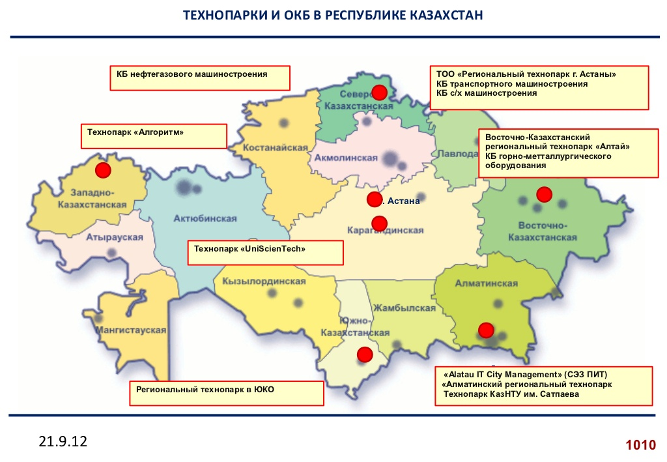  1.Как вы думаете почему так расположены технопарки в РК? | ответ запишите
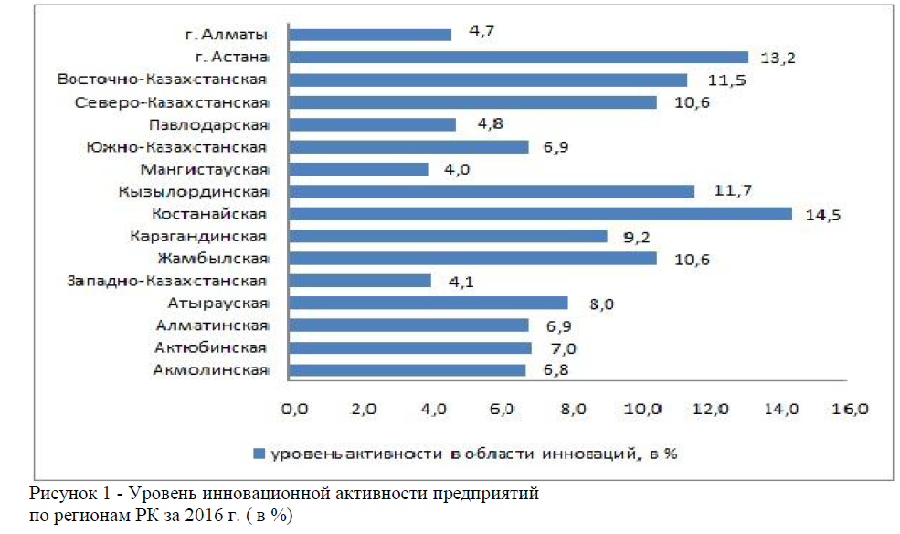 Как вы думаете какие негативные факторы влияют на развитие технопарков?
И как можно решить эти вопросы (аргументируйте свои ответ)
Выполни | Как вы думаете какую поддержку государство должно оказать для развития инновационной деятельности (аргументируйте свои ответ)
Рефлексия | Теперь я знаю…
Рефлексия | Теперь я умею…  Анализировать факторы, влияющие на индустриально-инновационного развития Республики  - Ответы урока прикрепите к gmail.com  - И вышлите на почту учителю.  - Д/З № 55 читать | Поставь знаки «+» или «-»

Обратная связь от учителя
(словесная оценка и/или комментарий)

